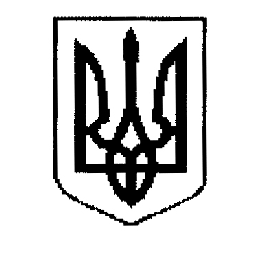

ДЕРГАЧІВСЬКА МІСЬКА РАДА
ВИКОНАВЧИЙ КОМІТЕТ
РІШЕННЯ

Від 14 березня 2017 року № 51
Про затвердження калькуляції вартості однієї нормо-години на роботи, які виконує комунальне підприємство технічної інвентаризації «Інвенрос» для юридичних і фізичних осіб

Розглянувши листи комунального підприємства технічної інвентаризації «Інвенрос» №539 від 07.02.2017року « Про затвердження Калькуляції вартості 1-ї нормо-години на роботи, для фізичних та юридичних осіб» та акт тимчасової робочої групи з питання затвердження вартості однієї нормо-години на роботи ,які виконує комунальне підприємство технічної інвентаризації «Інвенрос» для юридичних та фізичних осіб ,на підставі Наказу Державного Комітету України з питань житлово-комунального господарства №198 «Про затвердження Збірника норм часу на роботи, що виконуються суб’єктами господарювання, які здійснюють технічну інвентаризацію об’єктів нерухомого майна», з метою приведення у відповідність калькуляції вартості однієї нормо-години на роботи, що виконує КП ТІ «Інвенрос» для юридичних і фізичних осіб до економічно – обґрунтованої вартості, у зв’язку зі збільшенням витрат на утримання майна, здорожчання товаро -матеріальних цінностей та комунальних послуг, збільшенням мінімальної заробітної плати, керуючись статями 28,59 Закону України «Про місцеве самоврядування в Україні», виконавчий комітет Дергачівської міської ради,
ВИРІШИВ:
- Затвердити калькуляцію вартості однієї нормо - години на роботи, які виконує комунальне підприємство технічної інвентаризації «Інвенрос» для юридичних і фізичних осіб у розмірі 104 грн.42 коп .(додається).
- Рішення виконавчого комітету Дергачівської міської ради № 53 від 15.03.2016 року «Про затвердження калькуляції вартості однієї нормо-години на роботи, які виконує комунальне підприємство технічної інвентаризації «Інвенрос» для юридичних і фізичних осіб» вважати таким, що втратило чинність.
- Контроль за виконанням рішення покласти на заступника Дергачівського міського голови з фінансово-економічних питань.

Виконуюча обов’язки міського голови,
секретар ради Бондаренко К.І .

